Estrategia y Desarrollo de JamAI: Plataforma de Creación Musical Colaborativa Asistida por IA

# Introducción

El objetivo de este documento es describir la estrategia inicial para el desarrollo de JamAI, una plataforma de creación musical colaborativa asistida por inteligencia artificial (IA). Este documento detalla las funcionalidades principales de la plataforma, las etapas de desarrollo y las tecnologías sugeridas para implementar un demo funcional que permita recoger feedback de los usuarios y ajustar la plataforma según sus necesidades.

# Funcionalidades Principales

Interfaz de Usuario Intuitiva  
- Pantalla de Inicio: Opciones claras para 'Crear Nueva Canción' y 'Unirse a una Sesión'.  
- Selector de Instrumento: Menú desplegable para elegir el instrumento principal o la opción de usar bucles pregrabados.  
- Selector de Estilo Musical: Permite a los usuarios elegir un estilo musical (Pop, Rock, Jazz, etc.).  
  
2. Generación Automática de Música  
- Base Musical Generada por IA: La IA genera automáticamente una base musical simple según el estilo seleccionado.  
- Sugerencias de IA: La IA proporciona sugerencias de acordes, ritmos y melodías para ayudar a los usuarios a desarrollar su música.  
  
3. Biblioteca de Bucles y Samples  
- Acceso a Bucles Pregrabados: Los usuarios pueden arrastrar y soltar bucles pregrabados para crear música fácilmente.  
- Edición Básica de Bucles: Funciones para cortar, copiar y pegar bucles.  
  
4. Colaboración en Tiempo Real  
- Sesiones Colaborativas: Permite a varios usuarios unirse a una sesión y colaborar en la creación de música en tiempo real.  
- Chat en Tiempo Real: Facilita la comunicación entre los usuarios durante la sesión.  
  
5. Visualización en Tiempo Real  
- Gráficos de Ritmo y Melodía: Visualizaciones que responden a la música creada en tiempo real para mejorar la experiencia de usuario.

# Etapas de Desarrollo del Demo

Etapa 1: Configuración Básica y UI  
1. Pantalla de Inicio:  
- Implementar una pantalla de inicio con opciones para 'Crear Nueva Canción' y 'Unirse a una Sesión'.  
- Desarrollar menús desplegables para la selección de instrumentos y estilos musicales.  
  
Etapa 2: Generación de Música  
1. Generación de Base Musical:  
- Integrar una función de IA que genere una base musical simple según el estilo seleccionado.  
- Implementar una interfaz para que los usuarios puedan escuchar y modificar la base generada.  
  
Etapa 3: Biblioteca de Bucles y Samples  
1. Acceso y Uso de Bucles:  
- Integrar una pequeña biblioteca de bucles y samples que los usuarios puedan arrastrar y soltar en su proyecto.  
- Desarrollar funciones básicas de edición de bucles (cortar, copiar, pegar).  
  
Etapa 4: Colaboración en Tiempo Real  
1. Sesiones Colaborativas:  
- Desarrollar la funcionalidad para que varios usuarios se unan a la misma sesión y trabajen juntos en tiempo real.  
- Implementar un chat en tiempo real para la comunicación entre usuarios.  
  
Etapa 5: Visualización en Tiempo Real  
1. Gráficos de Ritmo y Melodía:  
- Crear visualizaciones básicas que respondan a la música en tiempo real.

# Herramientas y Tecnologías Sugeridas

- Frontend: React.js para una interfaz de usuario dinámica y responsiva.  
- Backend: Node.js con Express para manejar las sesiones colaborativas y la lógica del servidor.  
- Base de Datos: MongoDB para almacenar sesiones y datos de usuarios.  
- IA y Generación de Música: Utilizar modelos preentrenados como GPT-3 de OpenAI para la generación de contenido musical.  
- Audio: Librerías como Tone.js para la manipulación y reproducción de bucles y samples.

# Implementación del Demo

1. Configuración del Proyecto  
- Crear un repositorio en GitHub y configurar el entorno de desarrollo.  
- Establecer las bases del proyecto con React.js para el frontend y Node.js para el backend.  
  
2. Desarrollo Iterativo  
- Implementar cada funcionalidad en ciclos cortos de desarrollo, probando y ajustando según sea necesario.  
- Comenzar con funcionalidades básicas e ir añadiendo complejidad gradualmente.  
  
3. Pruebas y Feedback  
- Invitar a usuarios a probar el demo y proporcionar feedback para mejorar y añadir nuevas funcionalidades.  
- Utilizar el feedback para realizar ajustes y optimizaciones continuas.

# Conclusión

El objetivo es crear un demo funcional de JamAI que demuestre sus capacidades principales y permita a los usuarios experimentar la creación musical colaborativa asistida por IA. Al centrarse en las funcionalidades esenciales, podemos recoger feedback valioso y realizar ajustes para mejorar la plataforma. Este enfoque iterativo y centrado en el usuario asegurará que JamAI evolucione de manera efectiva para satisfacer las necesidades de su audiencia.

# Propuesta Logo

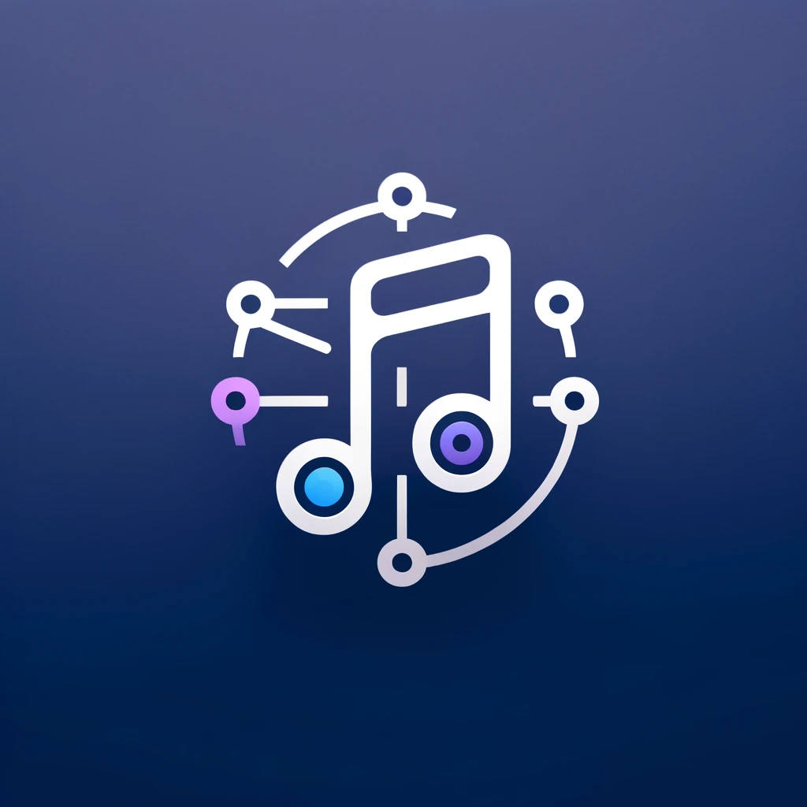 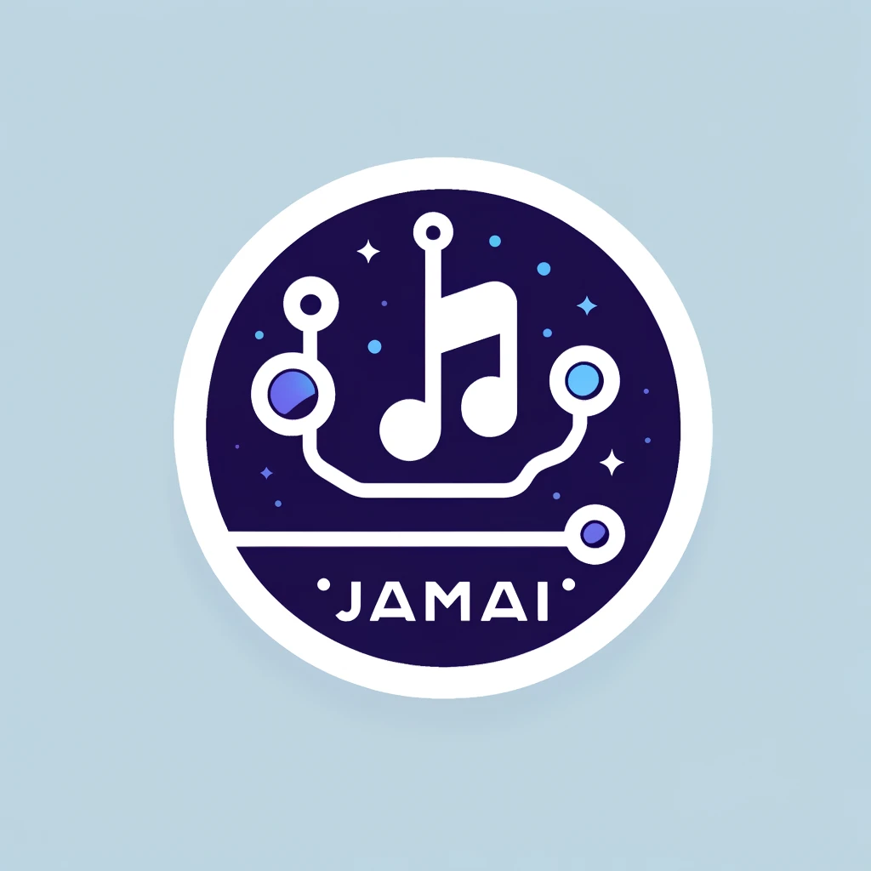



# Brand

## JamAI

